第17回中小商工業全国交流・研究集会
住民・中小業者主体で持続可能な地域社会の構築を
－グローバル化新時代の課題－

ＨＰ・メールニュース<№５>
2011年８月18日
猛暑お見舞い申し上げます。
平和への思いを強くする8月。今年は大震災・原発事故もあり、例年よりさらに深い思いで原水爆禁止世界大会、日本母親大会と大きな集会を成功させることができました。
さて、いよいよ商工交流会まであと一カ月と迫ってきました。現地では要員登録を急いでいるところです。このメールニュースなども活用し、参加申込みを強めてください。
分科会で豊かな運動交流ができるように予稿集を作成します。締め切りは8月末となっていますので、要請されている方は期日厳守でお願いします。持ち込みレポート大歓迎です!!
☆コンテンツ☆
・第14地域金融の役割と融資獲得への挑戦
・第２地域建設業の課題と仕事おこし
【第14分科会】地域金融の役割と融資獲得への挑戦
【助言者】 鳥畑与一さん（静岡大学教授）
―地域経済をどう再生していくのか。中小企業憲章制定後の各地の運動の交流をはかり、今後の課題や展望を語り合います。―
被災地の地域社会（コミュニティ）の再生を目指すときは、その地域社会の担い手のなりわいと暮らしの再生を大前提にした創造でなければ、地域社会そのものの衰退を結果することになります。そのためにも、「せめてゼロからの出発を」と願う被災事業者・住民の切実な声に答え、「二重ローン問題」をどのように解決するかが問われます。
鳥畑氏は、「東日本大震災からの復興は、①地域社会の担い手を「収益性」や「効率性」といった基準で選別淘汰しない。②被災地の地域社会の面的再生のために地域経済循環の担い手の連鎖を断ち切らないように、一部の被災企業等を救済対象としない全体的救済を原則とするべきこと、そして③地域的資金循環の中核としての地域金融機関とりわけ非営利の協同組織金融機関の機能強化を原則とすべきである。「地産地消」を支える「地金地消」の地域循環型の金融機能の強化が不可欠なのである」と主張します。
そのためには、どのような金融政策が求められるか、被災3県の金融機関の現状、そして被災業者の実態も踏まえて、この分科会では深めます。
座長報告「金融円滑化の改正と、その後の金融機関の動向」（金融労連・貝之瀬氏）、「制度融資の現状と課題」（埼商連・小松氏）、現場の実態をふまえ、「金融円滑化法の活用と同法の発展に向けて」（京商連・池田氏）などが報告を予定。この間の金融政策の変遷を踏まえた、今後の「育てあう金融システムのあり方」も考えます。
【第２分科会】地域建設業の課題と仕事おこし
【助言者】 永山利和さん（元日本大学教授）、村松加代子（建設政策研究所）
―建設業再編と環境変化に対応した仕事おこし―
一部スーパーゼネコンのための大型プロジェクトは温存されていますが、政府は、生活密着の公共事業の縮減をすすめ、「建設産業は過剰」と淘汰をすすめてきています。それだけに、地域密着のまち場の建設業者の生き残り戦略が問われています。
大震災後、復興事業もこのままでは、大企業・ゼネコン中心の再生事業になりかねません。この分科会では、大震災で建設業者の果たした役割を改めて検証しながら、地域再生のためにも地域建設業者の仕事おこしの視点が必要であることを明らかにし、その施策の方向と具体化について深めます。
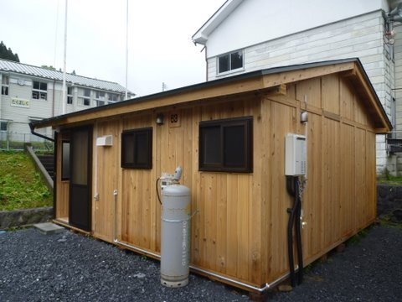
また、「緊急経済対策として効果抜群」と各地で住宅リフォーム助成制度が創設され、受注獲得のための運動がすすめられてきましたが、その政策評価や経済効果について検証をすすめつつ、受注獲得のための運動についても交流することにしています。
鈴木芳晴さん（あかつき建設）が座長報告「震災から学ぶこと」を行い、チェーンソー部隊を組織してガレキ処理に力を発揮した岩手・宮古建設組合や、林業による町おこしから地元県産材で木造の仮設住宅を建設した岩手県・住田町、川崎市公契約条例の現状と課題についても報告を予定しています。
岩手県住田町・地元産木材を利用した仮設住宅

****************《参加申し込みについて》****************

１、日時・開催場所：第１日：９月17日（土） 12：30～ 〔会場：埼玉会館 他〕
【全体会】問題提起・特別報告 基調講演：吉田敬一（駒澤大学教授）
【パネルディスカッション】 15：00~18：00
Ａ「だれのための復興か―東日本大震災ビジョンを問う」
Ｂ「脱原発、自然エネルギーで地域の再生へ―中小業者の役割発揮を」
Ｃ「ＴＰＰと中小業者」
【参加者交流会】18：30～（ワシントンホテル） 参加費：５千円
第２日：９月18日（日）9：00~15：00：14分科会と移動分科会〔会場：埼玉会館他〕
２、参加費 ２日間：10,000円、学生・院生3,000円
問合せ・参加申込は民商・全商連まで。参加申込用紙・リーフレットをお送りします。参加費を添えて8月25日（木）までに実行委員会に申し込んでください。実行委員会事務局：全商連☎03-3987-4391（代）
宿泊希望は、勤労者レクリェーション協会へ☎03-3984-0401

